**МУНИЦИПАЛЬНОЕ БЮДЖЕТНОЕ ОБЩЕОБРАЗОВАТЕЛЬНОЕ УЧРЕЖДЕНИЕ**

**«CРЕДНЯЯ ОБЩЕОБРАЗОВАТЕЛЬНАЯ ШКОЛА**  **с. НАГОРНОЕ**

**ГРОЗНЕНСКОГО МУНИЦИПАЛЬНОГО РАЙОНА»**

ЧР, с. Нагорное, ул. Тракторная, 1 Тел. 8(965) 585-06-58

sosh-nagornoe@mail.ru htt://sosh-nagornoe.edu95.ru

**Отчет**

**о проведенной литературно – музыкальной композиции**

**«Село, в котором я живу»,**

**с учащимися МБОУ «СОШ с.Нагорное».**

в соответствии с годовым планом работы Управления образования района с 24 по 25 ноября в МБОУ «СОШ с.Нагорное» была проведена литературно – музыкальная композиция «Село, в котором я живу», с целью:

* Знакомства с историей родного села, его традициями, обычаями;
* Воспитания любви к малой Родине, к стихотворному слову, чувства гордости за родной язык;
* Развития речи, творческих способностей детей, умения связно и эмоционально излагать материал;
* Привития навыков поисковой исследовательской работы.

*Оно всегда живет со мною,*

*Куда бы ни уехал я -*

*Мое село, село родное,*

*Мои любимые края.*

П. Максимов.

*Малая наша родина* – благодатная почва, позволяющая воспитывать у детей любовь к семье, родному селу, республике, России, помогающая формированию у младших школьников целостного представления о своей Родине, сохранения и развития культурных достижений и традиций края за счёт становления ключевых компетенций.

В проведении данного мероприятия активное участие приняли УС школы и учащиеся 10-11 классов. Собкоры министерства информации и печати УС посетили старожилов села и собрали интересную информацию возникновения в «Долине смерти» села Нагорное. Село зародилось в 1936 -1937 годах. Основная деятельность тогдашних жителей села, кстати, тогда село называлось «3-е отделение», было скотоводство, полеводство.

В празднике принять участие изъявили желание учащиеся 2 -10 классов. Они нарисовали рисунки, которые мы выставили на просмотр зрителей под темой:

« Моё родноё село».

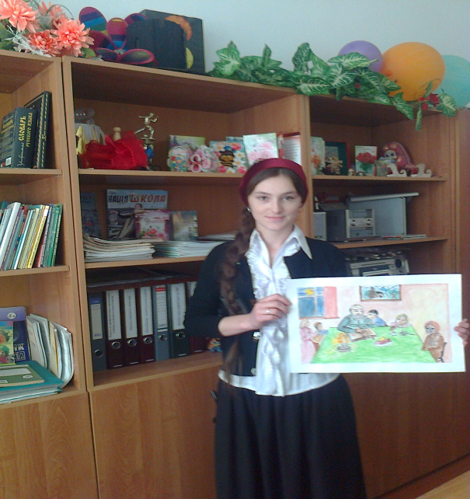 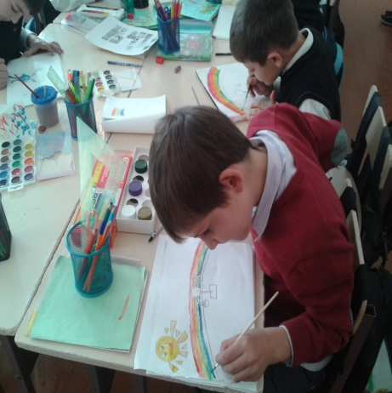 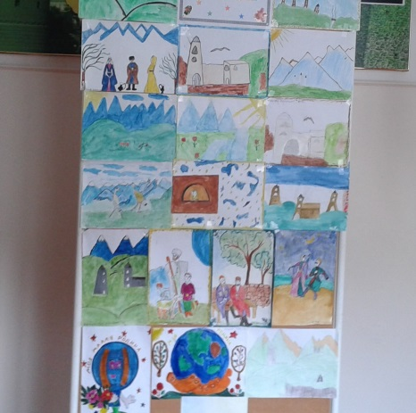

В сценарии было чтение стихов, исполнение чеченских песен, показ сценок с элементами чеченского фольклора.

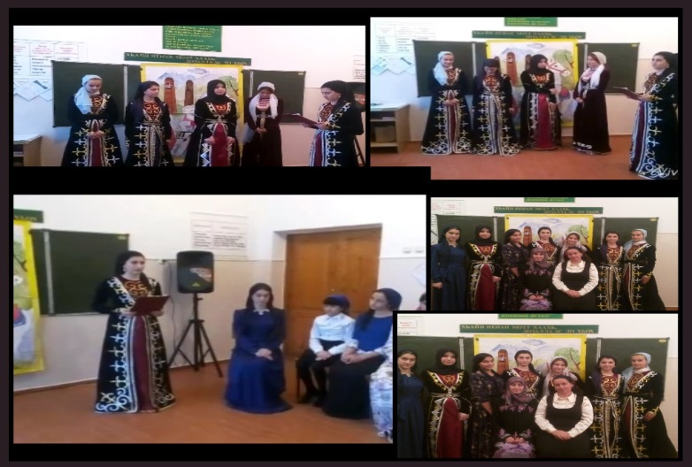

Ученица 10 класса Мечеева Хава рассказала стихотворение А.Красильникова.

*Нас с детства влекут*

*Ароматы таинственных стран,*

*И ветер фантазий*

*Уносит нас часто туда,*

*Но рядом и речка, и холмик,*

*Овражек и пруд,*

*И все это нежно родиной малой зовут*

*Ах,*

*Это чудо, наш край родной,*

*Любите всем сердцем и всей душой!*

*Как хрупок этот мир*

*Сплошных чудес,*

*И он наполнен ими до небес.*

*Нет дороже нам места.*

*Дом нам она и семья*

*Родина юности, детства*

*Малая наша земля.*

Учитель истории Чинтамиров С.Ч. рассказал, как будучи шестилетним мальчишкой, бегал с бидоном за холодной водой, температуру которой, старики в жару умудрялись сохранять «- 0 С». Место, где расположено наше село из-за отсутствия воды называлось «Долиной смерти».

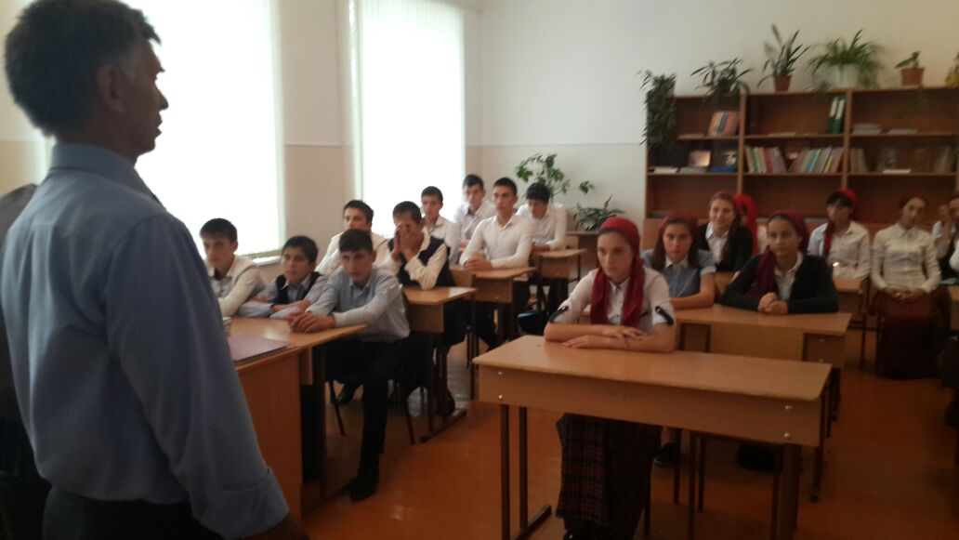

Педагог по ДНВ Амирханов А.А. рассказал историю Алханчурского канала, который был проложен в селе в 1939 -1940 г. Начало этот канал, по словам Алихана Ахъядовича, берет на территории Ингушетии. Благодаря Алханчускому каналу и зародилась жизнь в селе.

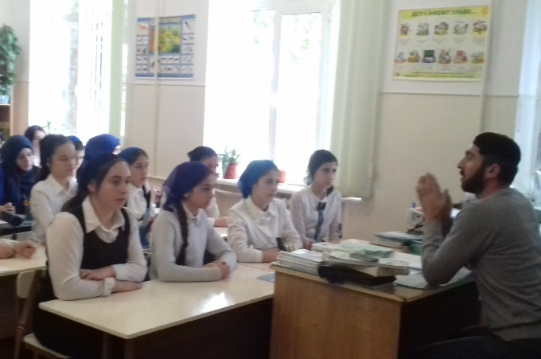

**Вывод**

Подводя итоги мероприятия, можно сделать вывод, что каждый учащийся расширил свои знания об истории возникновения села Нагорное и возможно, захочет продолжить знакомство с уважаемыми людьми села, которым есть что рассказать. Далее заместитель директора по ВР Гунашева М.Ч. предложила посмотреть презентацию УС школы: « Моё село».

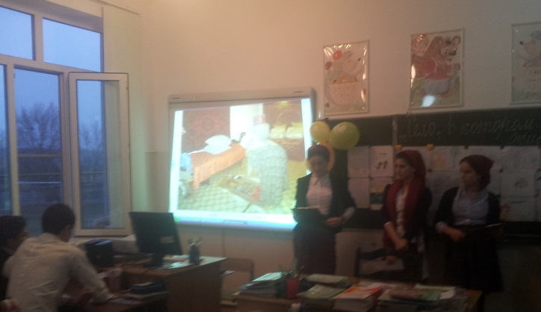

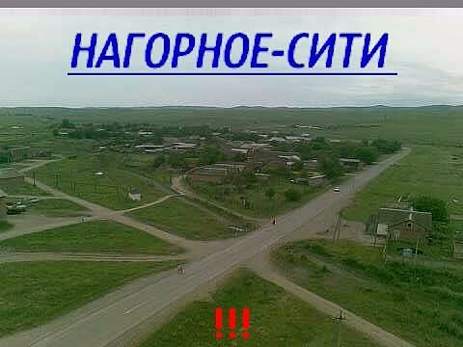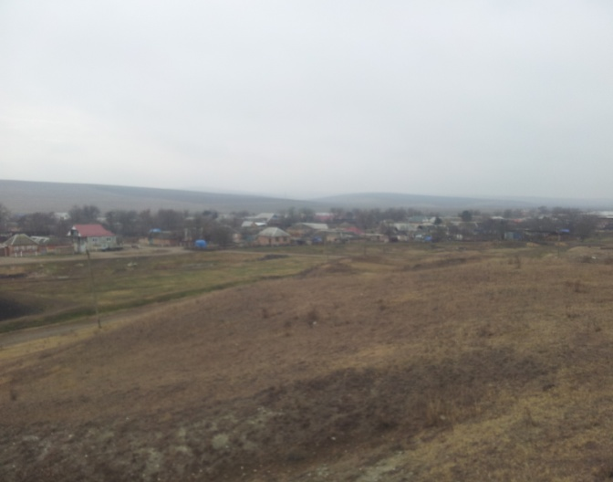*Село «Нагорное».*

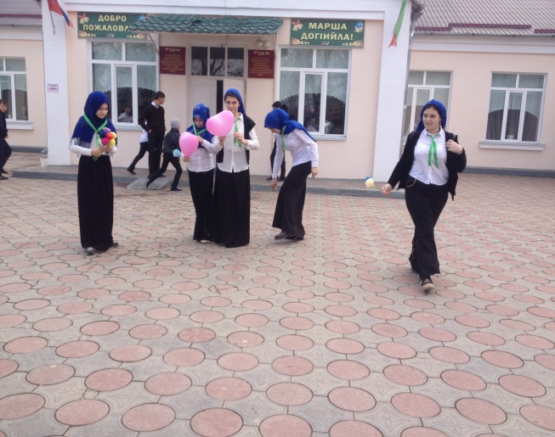 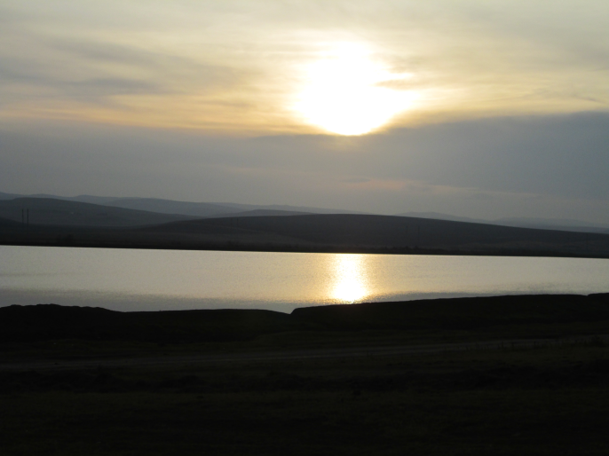

*МБОУ «СОШ с.Нагорное». Искусственный водоем – пруд.*

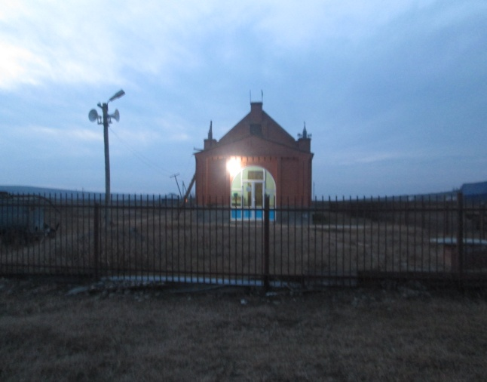 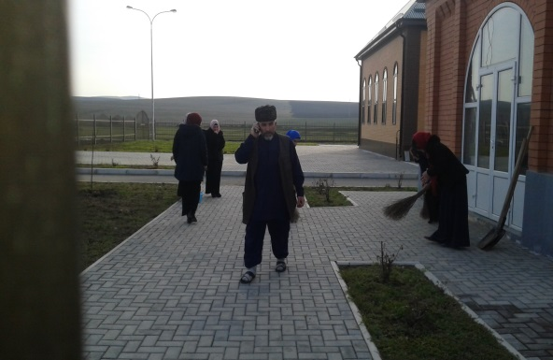

*Мечеть с.Нагорное.*

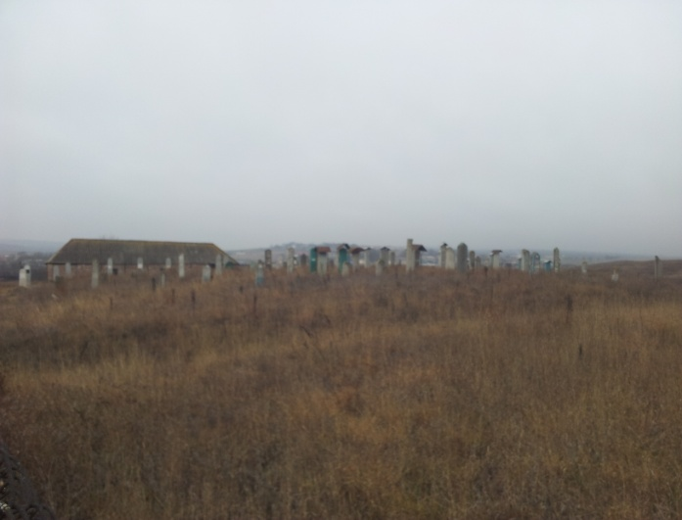 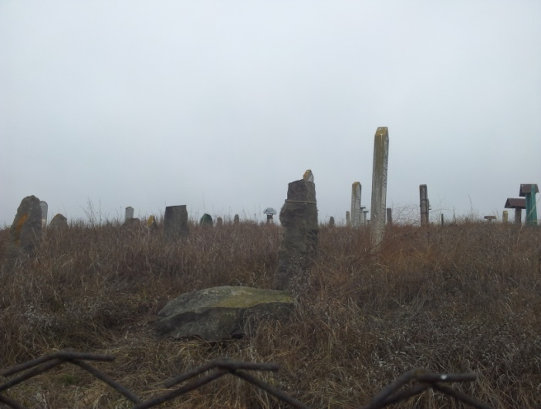

*Могилы наших предков.*

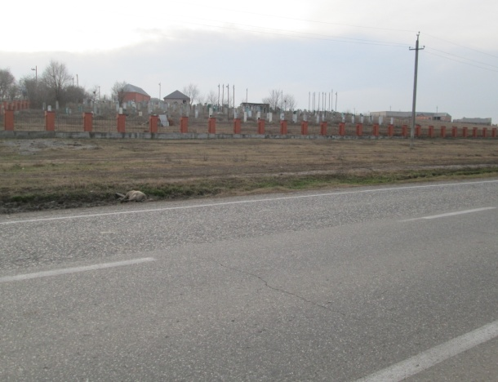 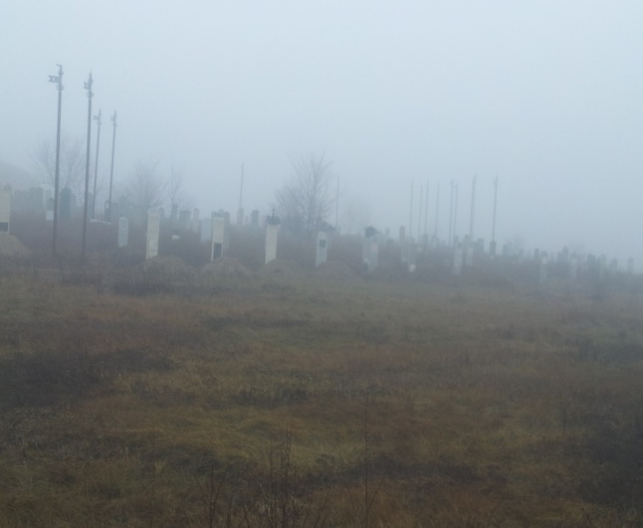

*Могилы наших отцов, братьев, матерей, сестер, сыновей, дочерей.*

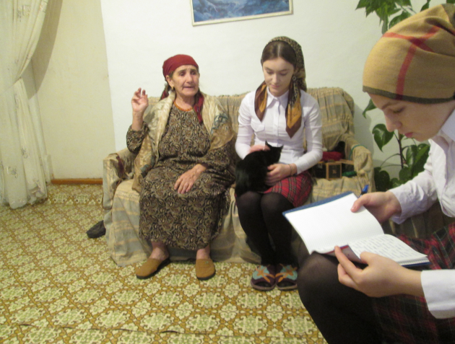 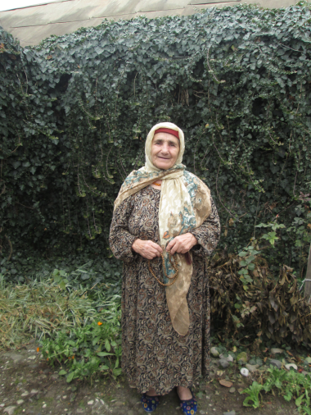 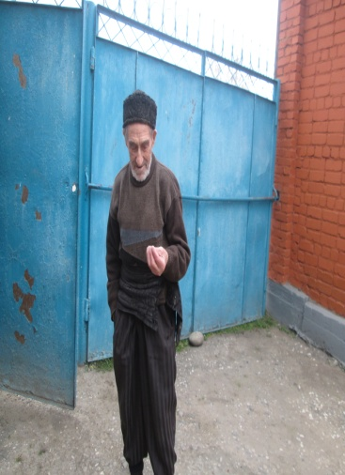

*Жители нашего села, которых мы уважаем, хотя бы за то, что им пришлось увидеть, пережить и ВЫСТОЯТЬ!!!!!*

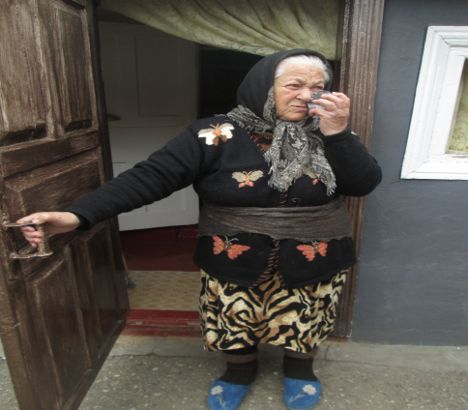 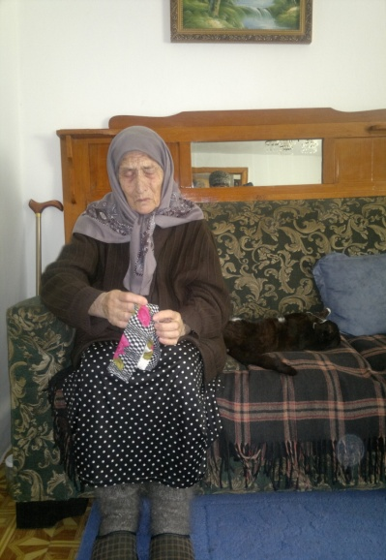 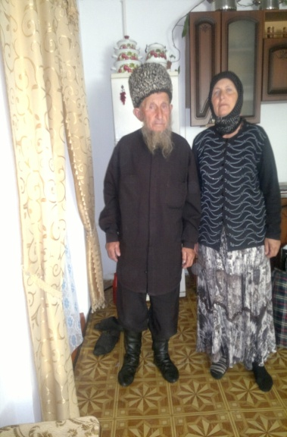

Заместитель директора по ВР: / Гунашева М.Ч./